Анкета животного без владельца от 25.08.2022г.

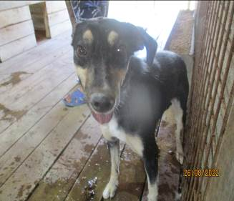 | Дата отлова, место (район, улица, дом) | Кировский район, пос. Веселая Балка
 | Пол животного | Самка – 3714/2022
 | Дата вакцинации | 05.09.2022 г.
 | Дата кастрации/стерилизации | 05.09.2022 г.
 | Дата выпуска, место (район, улица, дом) | 14.09.2022 г. – среда обитания
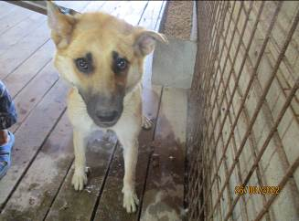 | Дата отлова, место (район, улица, дом) | Кировский район, пос. Веселая Балка
 | Пол животного | Самка – 3716/2022
 | Дата вакцинации | 05.09.2022 г.
 | Дата кастрации/стерилизации | 05.09.2022 г.
 | Дата выпуска, место (район, улица, дом) | 07.09.2022 г. – среда обитания
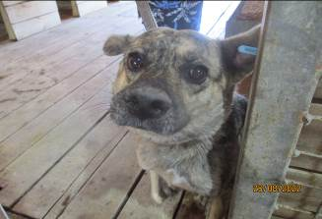 | Дата отлова, место (район, улица, дом) | Кировский район, пос. Веселая Балка
 | Пол животного | Самец – 3710/2022
 | Дата вакцинации | 05.09.2022 г.
 | Дата кастрации/стерилизации | 05.09.2022 г.
 | Дата выпуска, место (район, улица, дом) | 14.09.2022 г. – среда обитания
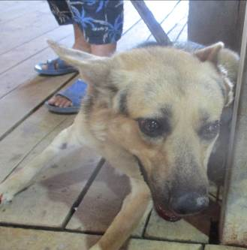 | Дата отлова, место (район, улица, дом) | Кировский район, пос. Веселая Балка
 | Пол животного | Самец – 3709/2022
 | Дата вакцинации | 05.09.2022 г.
 | Дата кастрации/стерилизации | 05.09.2022 г.
 | Дата выпуска, место (район, улица, дом) | 14.09.2022 г. – среда обитания
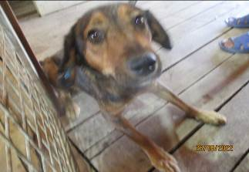 | Дата отлова, место (район, улица, дом) | Кировский район, пос. Веселая Балка
 | Пол животного | Самец – 3712/2022
 | Дата вакцинации | 05.09.2022 г.
 | Дата кастрации/стерилизации | 05.09.2022 г.
 | Дата выпуска, место (район, улица, дом) | 14.09.2022 г. – среда обитания
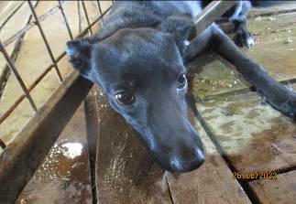 | Дата отлова, место (район, улица, дом) | Кировский район, пос. Веселая Балка
 | Пол животного | Самка – 3715/2022
 | Дата вакцинации | 05.09.2022 г.
 | Дата кастрации/стерилизации | 05.09.2022 г.
 | Дата выпуска, место (район, улица, дом) | 14.09.2022 г. – среда обитания
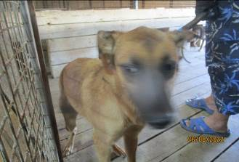 | Дата отлова, место (район, улица, дом) | Кировский район, пос. Веселая Балка
 | Пол животного | Самец – 3711/2022
 | Дата вакцинации | 05.09.2022 г.
 | Дата кастрации/стерилизации | 05.09.2022 г.
 | Дата выпуска, место (район, улица, дом) | 14.09.2022 г. – среда обитания
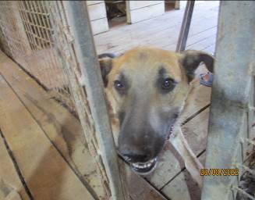 | Дата отлова, место (район, улица, дом) | Кировский район, пос. Веселая Балка
 | Пол животного | Самец – 3713/2022
 | Дата вакцинации | 05.09.2022 г.
 | Дата кастрации/стерилизации | 05.09.2022 г.
 | Дата выпуска, место (район, улица, дом) | 07.09.2022 г. – среда обитания
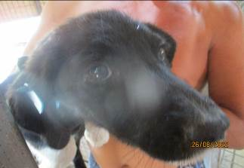 | Дата отлова, место (район, улица, дом) | Советский район, ул. Самарская
 | Пол животного | Самка – 3726/2022
 | Дата вакцинации | 05.09.2022 г.
 | Дата кастрации/стерилизации
 | Дата выпуска, место (район, улица, дом)
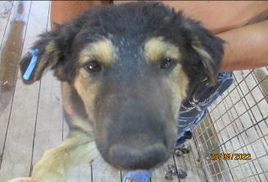 | Дата отлова, место (район, улица, дом) | Советский район, ул. Самарская
 | Пол животного | Самец – 3719/2022
 | Дата вакцинации | 05.09.2022 г.
 | Дата кастрации/стерилизации
 | Дата выпуска, место (район, улица, дом)
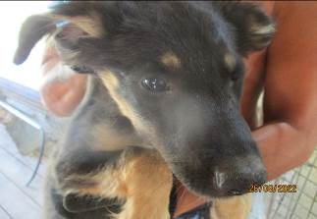 | Дата отлова, место (район, улица, дом) | Советский район, ул. Самарская
 | Пол животного | Самец – 3727/2022
 | Дата вакцинации | 05.09.2022 г.
 | Дата кастрации/стерилизации
 | Дата выпуска, место (район, улица, дом)

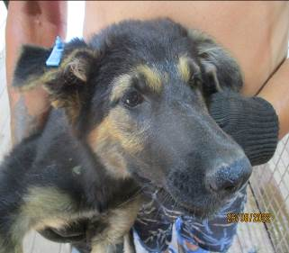 | Дата отлова, место (район, улица, дом) | Советский район, ул. Самарская
 | Пол животного | Самка – 3717/2022
 | Дата вакцинации | 05.09.2022 г.
 | Дата кастрации/стерилизации
 | Дата выпуска, место (район, улица, дом)
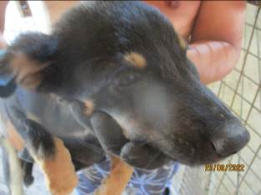 | Дата отлова, место (район, улица, дом) | Советский район, ул. Самарская
 | Пол животного | Самка – 3723/2022
 | Дата вакцинации | 05.09.2022 г.
 | Дата кастрации/стерилизации
 | Дата выпуска, место (район, улица, дом)
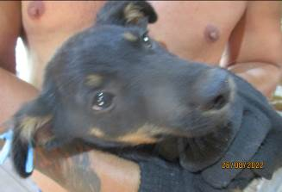 | Дата отлова, место (район, улица, дом) | Советский район, ул. Самарская
 | Пол животного | Самец – 3720/2022
 | Дата вакцинации | 05.09.2022 г.
 | Дата кастрации/стерилизации
 | Дата выпуска, место (район, улица, дом)
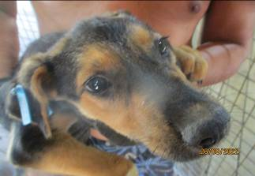 | Дата отлова, место (район, улица, дом) | Советский район, ул. Самарская
 | Пол животного | Самец – 3722/2022
 | Дата вакцинации | 05.09.2022 г.
 | Дата кастрации/стерилизации
 | Дата выпуска, место (район, улица, дом)
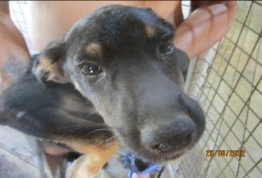 | Дата отлова, место (район, улица, дом) | Советский район, ул. Самарская
 | Пол животного | Самец – 3721/2022
 | Дата вакцинации | 05.09.2022 г.
 | Дата кастрации/стерилизации
 | Дата выпуска, место (район, улица, дом)
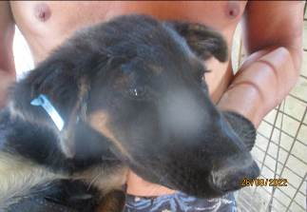 | Дата отлова, место (район, улица, дом) | Советский район, ул. Самарская
 | Пол животного | Самец – 3724/2022
 | Дата вакцинации | 05.09.2022 г.
 | Дата кастрации/стерилизации
 | Дата выпуска, место (район, улица, дом)
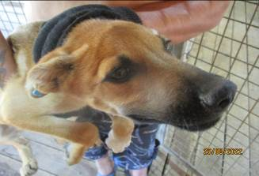 | Дата отлова, место (район, улица, дом) | Советский район, ул. Самарская
 | Пол животного | Самец – 3725/2022
 | Дата вакцинации | 05.09.2022 г.
 | Дата кастрации/стерилизации
 | Дата выпуска, место (район, улица, дом)
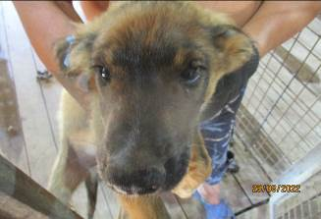 | Дата отлова, место (район, улица, дом) | Советский район, ул. Самарская
 | Пол животного | Самец – 3718/2022
 | Дата вакцинации | 05.09.2022 г.
 | Дата кастрации/стерилизации
 | Дата выпуска, место (район, улица, дом)
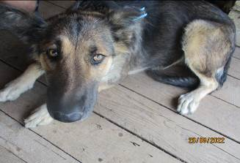 | Дата отлова, место (район, улица, дом) | Советский район, ул. Самарская
 | Пол животного | Самка – 3728/2022
 | Дата вакцинации | 05.09.2022 г.
 | Дата кастрации/стерилизации
 | Дата выпуска, место (район, улица, дом)
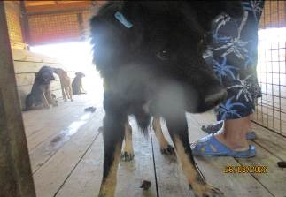 | Дата отлова, место (район, улица, дом) | Советский район, ул. Самарская
 | Пол животного | Самец – 3729/2022
 | Дата вакцинации | 05.09.2022 г.
 | Дата кастрации/стерилизации
 | Дата выпуска, место (район, улица, дом)

